8ème Café-livres

Samedi 7 Octobre 2023

de 14h à 16h

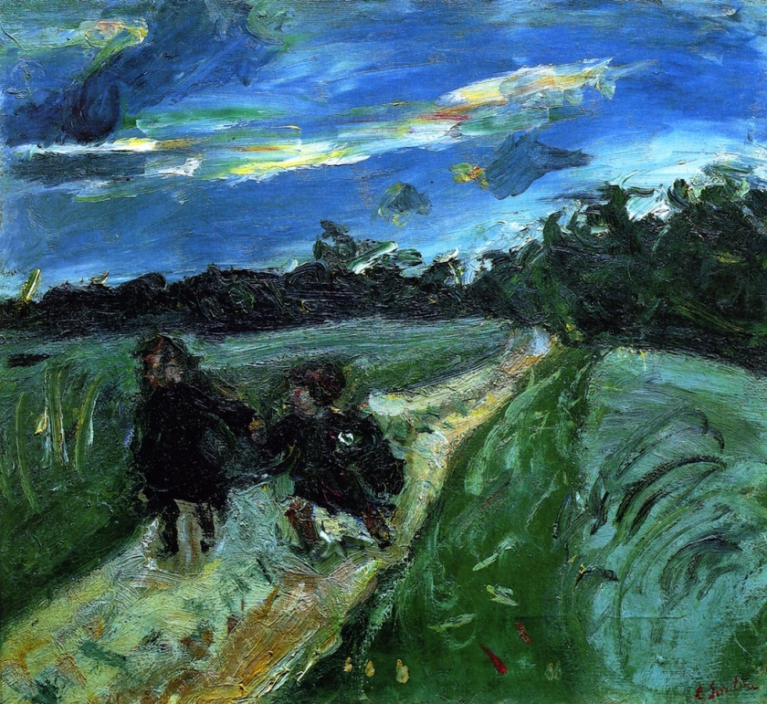

***Retour de l’école après l’orage*, Chaïm Soutine**

À la bibliothèque de la Maison de Services

Bourg de Lagarde-Enval

Lagarde-Marc-La-Tour